实验报告 学会使用网络常见命令，学会配置路由器

实验任务1：在自己机器上，执行Ping命令，测试网络层连接情况。

Ping命令执行过程：发送端发送4个探测数据包，接收方返回4个响应数据包。测试收发双方网络层是否连通。

1）在命令提示符窗口输入：ping 127.0.0.1
//测试自己主机网络设置是否正确

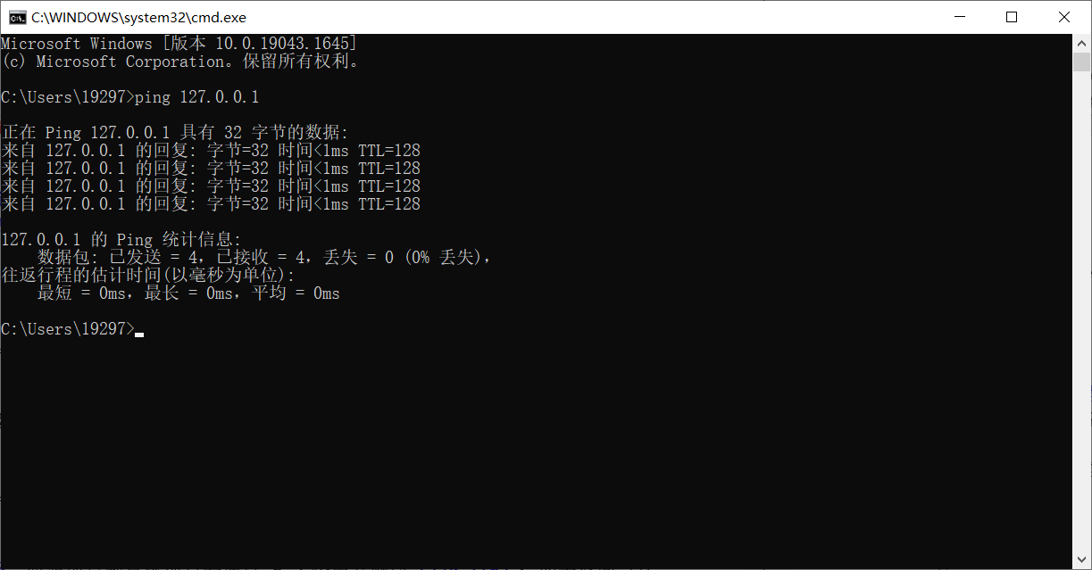

2）在命令提示符窗口输入：ping 本机配置的IP
//测试自己主机网络设置是否正确

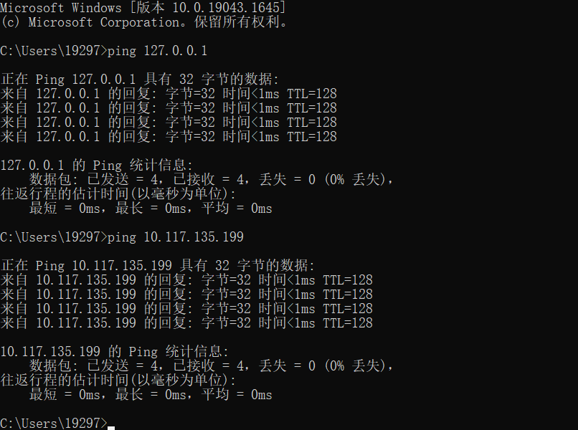

5）在命令提示符窗口输入：ping 其他同学机器配置的IP
//测试自己主机与局域网其他主机是否连通

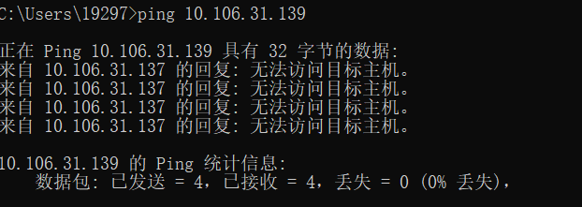
6）在命令提示符窗口输入：ping 自己机器上网关设置的IP
//测试自己主机与最近路由器接口是否连通
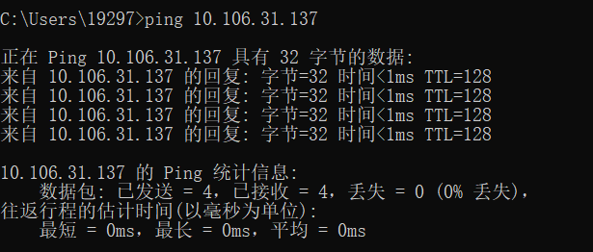

7）在命令提示符窗口输入：ping 任意网站网址（www.baidu.com）
//测试自己主机与网络任意终端是否连通
//如果和网关连通，但是不能访问网站，定是DNS服务器设置有问题。

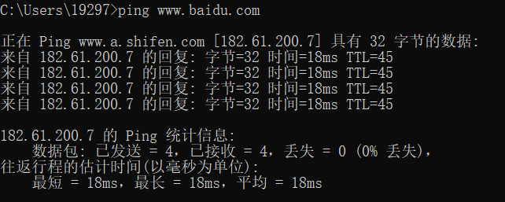
8）在命令提示符窗口输入：ipconfig
//查看自己主机的网络配置信息
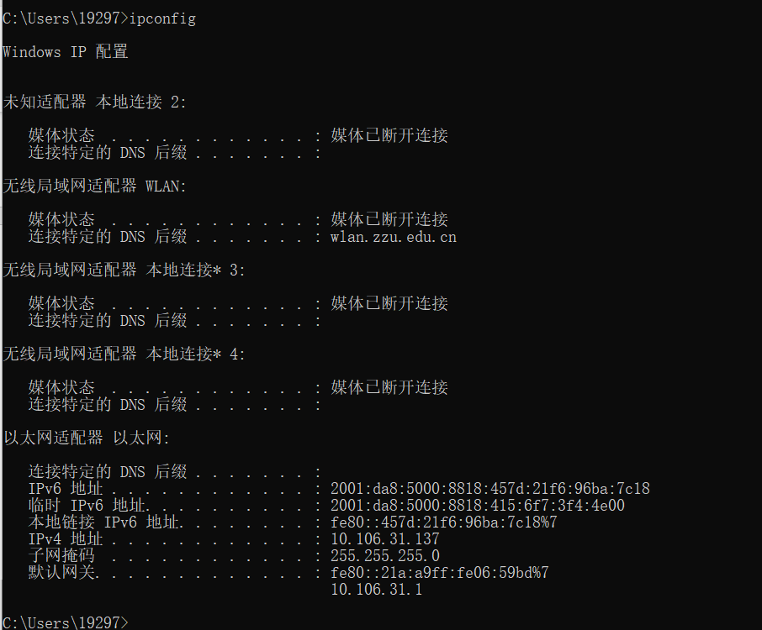

9）在命令提示符窗口输入：ipconfig/all
//查看自己主机的网络配置信息

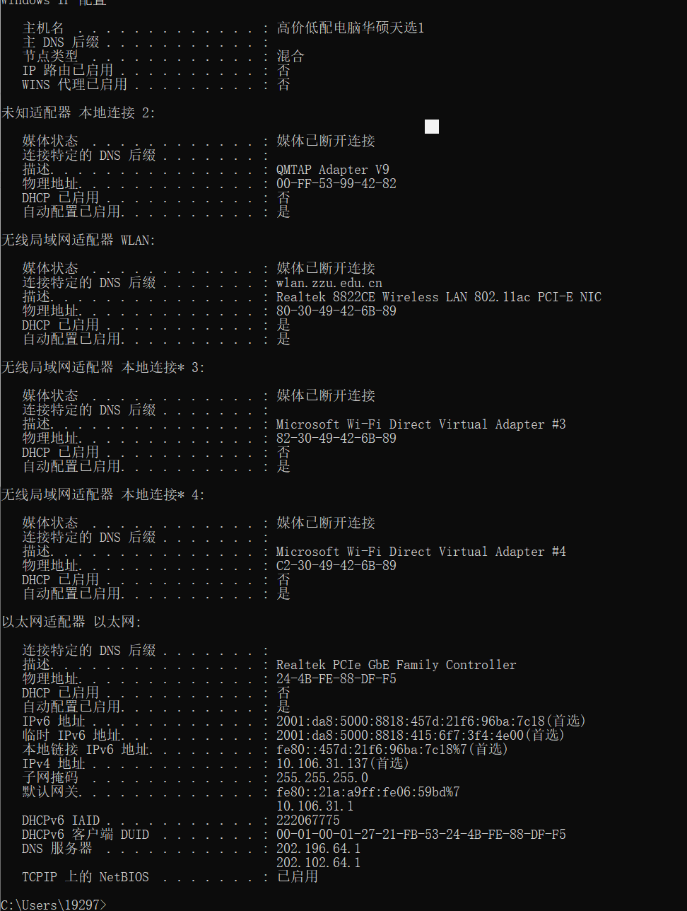

实验任务2：启动 Cisco Packet Tracer软件。
设置两台主机A、B，通过两台路由器 A、B连接，使用交叉线。


显示接口的连接号：
菜单栏-Options--Preferences--interface选项卡里面勾选Always Show Port Lables

RouterA的局域网接口0 连接 PC-A的局域网接口0 (Fastethernet0/0)
RouterB的局域网接口0 连接 PC-B的局域网接口0 (Fastethernet0/0)
RouterA的局域网接口1 连接 RouterA的局域网接口1(Fastethernet0/1)

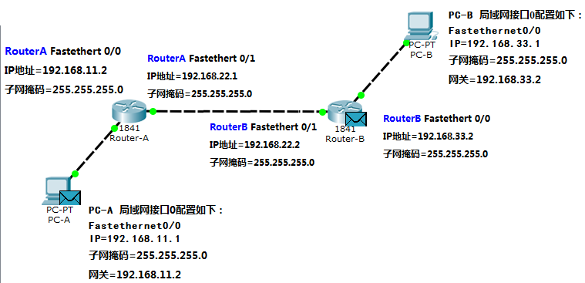

PC-A 局域网接口0（Fastethernet0/0 ）配置如下：
IP=192.168.11.1，子网掩码=255.255.255.0，网关=192.168.11.2

PC-B 局域网接口0（Fastethernet0/0 ）配置如下：
IP=192.168.33.1，子网掩码=255.255.255.0，网关=192.168.33.2

RouterA
Fastethert 0/0配置：IP地址=192.168.11.2，子网掩码=255.255.255.0
Fastethert 0/1 配置：IP地址=192.168.22.1，子网掩码=255.255.255.0

RouterB
Fastethert 0/0 配置：IP地址=192.168.33.2，子网掩码=255.255.255.0
Fastethert 0/1 配置：IP地址=192.168.22.2，子网掩码=255.255.255.0

实验任务3：测试网络连通情况

1）测试主机A与网关是否连通
在PC-A命令符窗口输入：ping 192.168.11.2
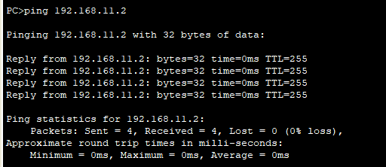
2）测试主机B与网关是否连通
在PC-B命令符窗口输入：ping 192.168.33.2
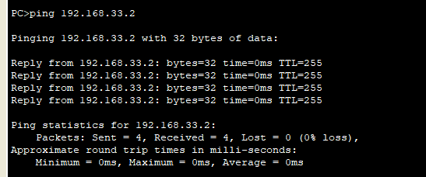
3）测试路由器-A与路由器-B是否连通

在Router-A的CLI命令窗口输入：
Router>enable //进入特权配置模式
Router#ping 192.168.22.2 //测试与Route-B是否连通

或

在RouterB的CLI命令窗口输入：
Router>enable //进入特权配置模式
Router#ping 192.168.22.1 //测试与Route-A是否连通
（耐心等待！！！！，5个叹号的出现，发送5个探测数据包，返回5个响应。）

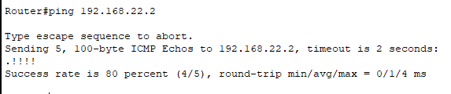
4）测试主机A与主机B是否连通

在PC-A命令符窗口输入：ping 192.168.33.1
或
在PC-B命令符窗口输入：ping 192.168.11.1

此时，主机A与主机B肯定不通！哈哈。
因为路由器-A和路由器-B的路由表中，还没有设置转发它们数据报的记录。

5）在路由器A的路由表中，配置静态路由，新增转发记录。

在Router-A的CLI命令窗口输入：
Router>enable //进入特权配置模式
Router#show ip route //查看route-A的路由表
//未发现发送192.168.33.0的转发记录
Router#configure terminal //进入全局配置模式
Router(config)#ip route 192.168.33.0 255.255.255.0 192.168.22.2
// 当路由器A收到，目的地址是发往192.168.33.* 的数据报时，转发到下一跳路由器B的局域网接口1（192.168.22.2）。
R1(config)#exit //回退到特权配置模式
Router#show ip route //再次查看route-A的路由表
//可发现新增192.168.33.0的转发记录

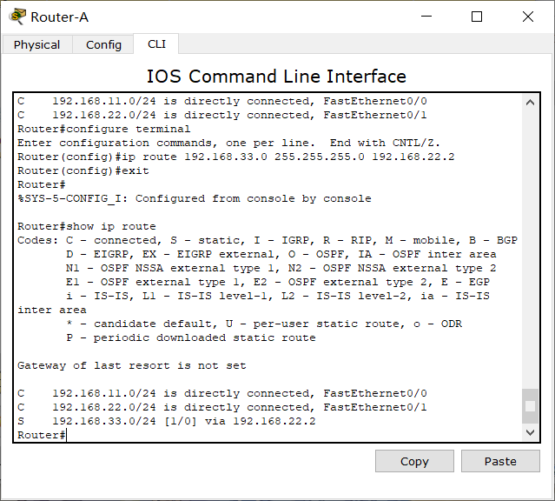
6）在路由器B的路由表中，配置静态路由，新增转发记录
（参考路由器A设置过程）

Router (config)#ip route 192.168.11.0 255.255.255.0 192.168.22.1
// 当路由器B 收到，目的地址是发往192.168.11.* 的数据报时，转发到下一跳路由器A的局域网接口1(192.168.22.1 )。

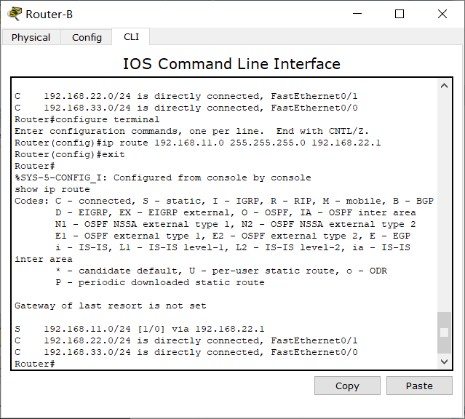

7）测试主机A与主机B是否连通

在PC-A命令符窗口输入：ping 192.168.33.1
或
在PC-B命令符窗口输入：ping 192.168.11.1

此时，主机A与主机B肯定连通，祝你成功！

